KOMUNIKAT
Państwowego Powiatowego Inspektora Sanitarnego w Zielonej Górze
z dnia 15.12.2021 roku
w sprawie przydatności wody do spożycia
z wodociągu publicznego w Nowogrodzie Bobrzańskim (gm. Nowogród Bobrzański)
zaopatrującego miejscowości:
Białowice, Cieszów, Dobroszów Mały, Klępina, Nowogród Bobrzański
Państwowy Powiatowy Inspektor Sanitarny w Zielonej Górze, na podstawie sprawozdań z badań próbek wody pobranych z ww. wodociągu stwierdził przydatność wody do spożycia. Woda spełnia wymagania określone w rozporządzeniu Ministra Zdrowia z dnia 7 grudnia 2017 r. w sprawie jakości wody przeznaczonej do spożycia przez ludzi (Dz. U. z 2017 r., poz. 2294 z późn. zm).
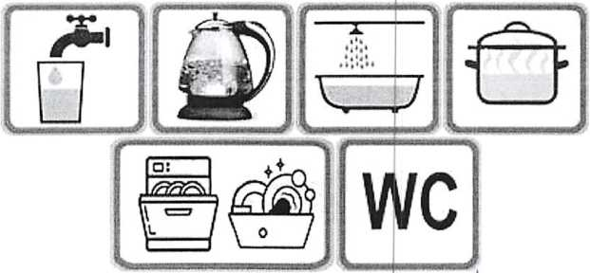
PAŃSTWOWY POWIATOWY
INSPEKTOR SANITARNY
w Zielonej Górze

mgr inż. Dorota Baranowska.

